Mesehét - Szeptember 24-28.
Hétfő: Diafilm vetítés /Vikopálné Medgyes Ildikó
Kedd: Bábelőadás / Németh Zsuzsa, Vikopálné Medgyes Ildikó, Molnárné Titz Andrea
Szerda: Fehérlófia (5. osztály) /Horváthné Simon Marianna
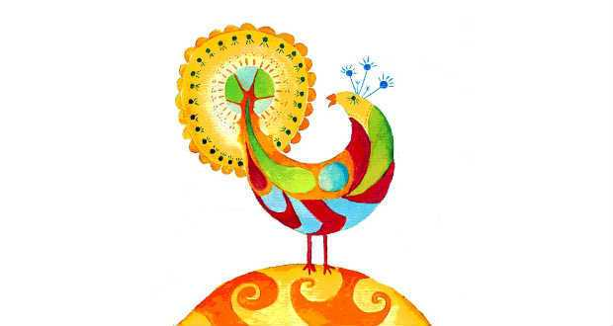
Csütörtök: Boribon és a 7 lufi – meseolvasás és mozgásos játékok (2. osztály) /Kaszapné Veiner Veronika
Péntek: Mesevetélkedő
https://www.google.hu/search?q=meseh%C3%A9t&rlz=1C1VSNC_enHU599HU599&source=lnms&tbm=isch&sa=X&ved=0ahUKEwiH_ZPO9tPdAhWvp4sKHdIMBU4Q_AUICigB&biw=1366&bih=626#imgdii=gyue0GX0SiEzLM:&imgrc=vOe2DA7wXFJZSM:

